사내근로복지기금 1천 억 출연 요구에 사측 806억 제안
노동조합과 회사는 5월 13일(월) 오전 10시 분당사옥 16층 회의실에서 2019년도 단체교섭 제2차 임금/복지 실무소위원회를 열고 토의를 계속했다. 노동조합은 먼저 지난 1차 회의 이후 진전된 안이 있는지 여부를 묻자 회사는 “복지기금 1천억 원 출연 요구에 대해 금년도 목적사업에 필요한 806억 원을 출연하도록 하겠다”고 답했으나 “나머지 요구안건에 대해서는 좀 더 검토할 시간적 여유가 필요하다”고 선을 그었다.
이에 노동조합은 “외부에는 관대하면서 내부 종사원에겐 박한 생각을 가진 점이 경영진의 문제”라며 “매년 소요되는 재원이 부담스럽다는 회사가 왜 주주배당은 전년대비 10%나 올렸나”고 지적했다. 노동조합은 계속해서 임금 인상, 대부제 확대, 출산 장려금 300만원 지급, 5G 성과보상금 지급, 해외 수련관 신설 등과 관련, 타당성을 강조하며 논의를 이어갔으나 회사는 ‘출산 장려금은 이미 존재하는 출산 축하금과 다를 게 없고, 5G 성과보상금은 아직 성과가 나오기도 전이므로 시기상조’라는 발언으로 과거 교섭태도를 답습했다.
노동조합은 노동이사제 도입 및 해외휴양소 신설 안건에 대해서도 사측이 미온적인 태도를 견지하자 “말로만 국민기업이라고 자찬할 것이 아니라 노동자가 경영에 참여할 수 있는 노동이사제를 도입해야 진정한 일등 기업이라 할 수 있다”고 꼬집은 뒤 “해외 휴양소 신설 또한 적은 투자 비용 대비 애사심 고취의 긍정 효과는 몇 배 이상 될 것”이라고 강조했다.
한편 제2차 단협/제도 실무소위원회는 내일(14일) 15시에 개최할 예정이다.
특별호 - 4
2019년 5월 13일(월)

제2차 임금·복지 실무소위원회
노동조합, “조합원 위한 임금/복지 확대는 비용이 아닌 투자다”

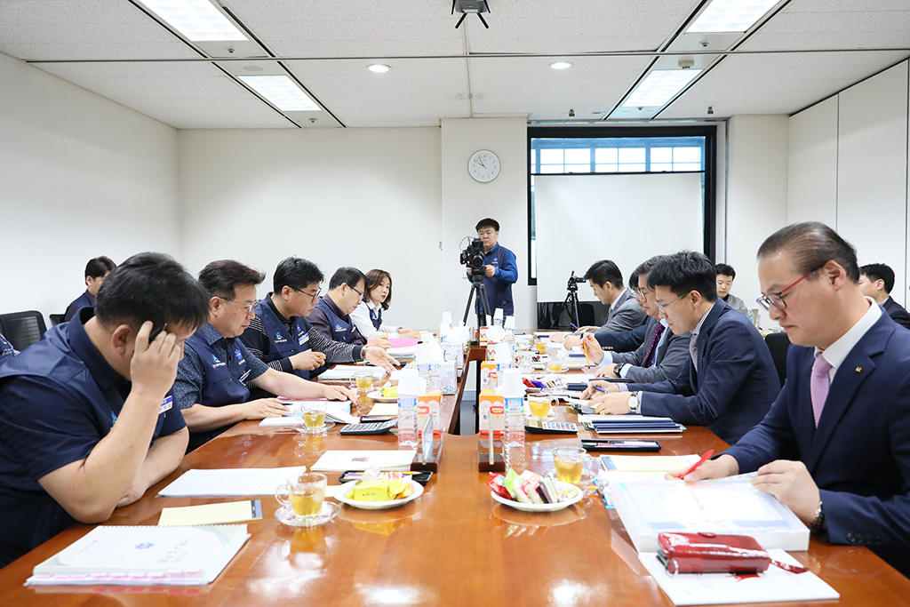
노동조합, “진정한 국민기업 되려면
‘노동이사제’ 선도적 도입 해야 ”
회사, “노동이사제 결정권한 없어.
이사회와 주주총회라는 허들 넘어야
현실화 가능”

